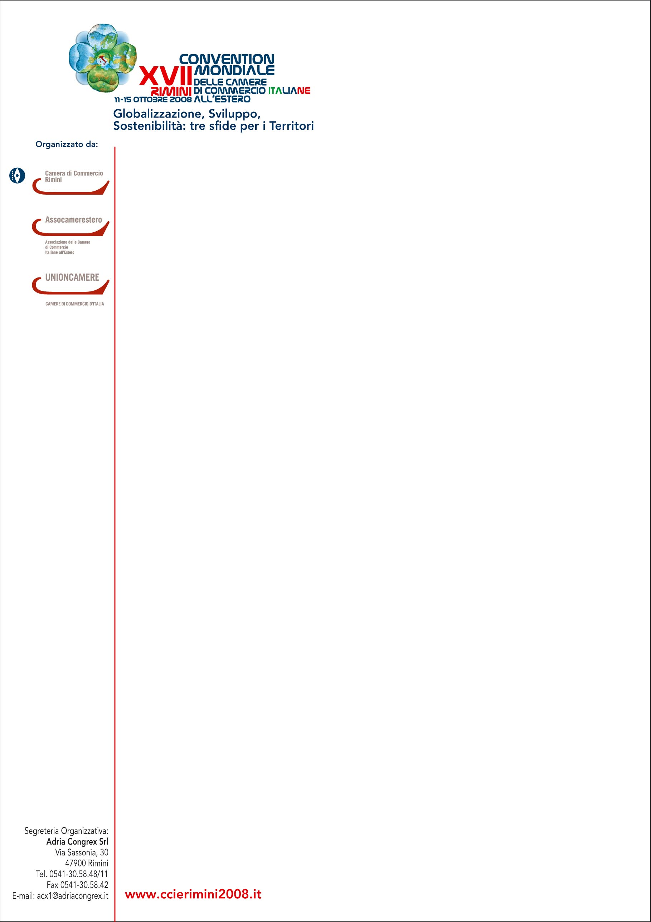

Comunicato stampa, 10 Ottobre 2008

Domani al via a Rimini la Convention mondiale CCIE
Oltre 300 delegati delle Camere di Commercio all’Estero incontrano gli imprenditori italiani per discutere di internazionalizzazione e dare consigli pratici. Ecco il programma

Rimini – Con la conferenza degli oltre 300 delegati in arrivo da 48 Paesi inizia domani alla Fiera di Rimini la XVII Convention delle 74 Camere di Commercio Italiane all’Estero (CCIE) dedicata ai temi della globalizzazione, dello sviluppo, e della sostenibilità, tre sfide strategiche per il futuro del Paese e dei Territori (www.ccierimini2008.it, 11 – 15 ottobre).
Dopo un week end di lavori riservati coordinati dal presidente di Assocamerestero Edoardo Pollastri e dal segretario generale Gaetano Fausto Esposito, la Convention entrerà nel vivo lunedì con una serie di pubblici dibattiti, e martedì con la sezione più attesa dagli imprenditori, ovvero gli incontri one-to-one con i delegati CCIE. Già iscritte circa 200 imprese soprattutto romagnole ed emiliane, per un totale di oltre mille appuntamenti.
Ne dà conferma Manlio Maggioli, presidente della Camera di Commercio di Rimini, che organizza la convention con Assocamerestero e con la collaborazione di Unioncamere e Rimini Fiera. Questo, invece, il programma dettagliato dei dibattiti. Lunedì, ore 9, aprono i lavori i presidenti Maggioli (Camera di Commercio di Rimini), Lorenzo Cagnoni (Rimini Fiera), Andrea Zanlari (Unioncamere Emilia Romagna) e il sindaco di Rimini Alberto Ravaioli. A seguire le relazioni dei presidenti di Assocamerestero Pollastri e di Unioncamere Andrea Mondello. Il ministro degli Esteri Franco Frattini sarà invece presente con un videomessaggio.
I sottosegretari Vincenzo Scotti ( Esteri ) e Adolfo Urso (Sviluppo Economico) saranno protagonisti del dibattito della mattina così intitolato: Competitività, Made in Italy e nuove politiche per l’internazionalizzazione delle imprese. Moderati da Sergio Luciano, direttore del periodico Economy, partecipano il vice presidente di Unioncamere Alessandro Barberis, l’AD della Simest, Massimo D'Aiuto, i presidenti dell’Istituto Nazionale per il Commercio Estero, Umberto Vattani, della Piccola Industria di Confindustria, Giuseppe Morandini. Per Confcommercio Ferruccio Dardanello.
- Nel pomeriggio tre le sessioni in programma, le prime due (ore 14) dedicate al mercato del nord America. Primo round moderato dal segretario generale di Unioncamere Giuseppe Tripoli con la partecipazione dei rappresentanti d’area CCIE: Manuel Ascer (Mercosur e Cile), Ronni Benatoff (Mediterraneo), Nicola Caprioni (Europa), Luigi Casagrande (Australia), Davide Cucino (Asia e Sudafrica), Giorgio Trevisi (Patto Andino e Centro America).
- Il secondo round sarà coordinato da Alessandro Plateroti, responsabile della sezione Finanza e Mercati del Sole 24 Ore. Chiamati a dibattere l’AD di SCM Group Alfredo Aureli, i vice presidenti di CNA, Daniele Vaccarino, di Buzzi Unicem, Enrico Buzzi, e di TenarisTamsa - Gruppo Techint, Adalberto Cortesi, il presidente della Simest Giancarlo Lanna, il corrispondente in Italia del Globe and Mail Eric Reguly e Lucio Sacchetti, rappresentante CCIE dell’area Nord Americana
- L’ultimo dei dibattiti ha come tema il Turismo Congressuale: fattore di progresso e di economia dei Territori. Modera Enrico Castelli del TG1, partecipano Piero Badaloni, direttore di RAI International, il vicepresidente di Assocamerestero Augusto Strianese e i presidenti di Torino Convention Bureau, Livio Besso Cordero, Convention Bureau della Riviera di Rimini, Mauro Ioli, Enit Matteo Marzotto, Federcongressi Adolfo Parodi e Isnart, Renato Viale.

Segreteria Organizzativa: Adriacongrex, tel. 0541.305848 / 863, acx1@adriacongrex.it, www.ccierimini2008.it
Ufficio stampa della Convention: Catola & Partners, 055.5522892 / 867, riccardo.catola@catola.it, 335.5618585,
Ufficio stampa Camera di Commercio di Rimini: Dialogic, camcomrimini@dialogicnet.it, Rif. Letizia Magnani 348.7314189
Ufficio stampa Assocamerestero: Roberta Mazzeo 339.2783862, roberta.mazzeo@assocamerestero.it

